Информационная система учета программного обеспечения предназначена поиска и контроля программного обеспечения, лицензий, преподавателей, преподаваемых предметов, кабинетов и рабочих станций.

При запуске программы открывается форма входа в систему, где нужно выбрать имя пользователя из списка и ввести пароль.

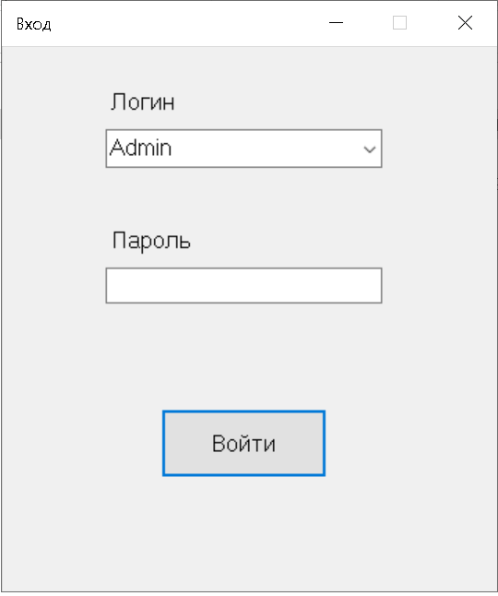

Рисунок А.1

После ввода правильного пароля откроется новое окно, на котором располагаются все основные элементы. Окно откроется в подсистеме «Преподаватели».

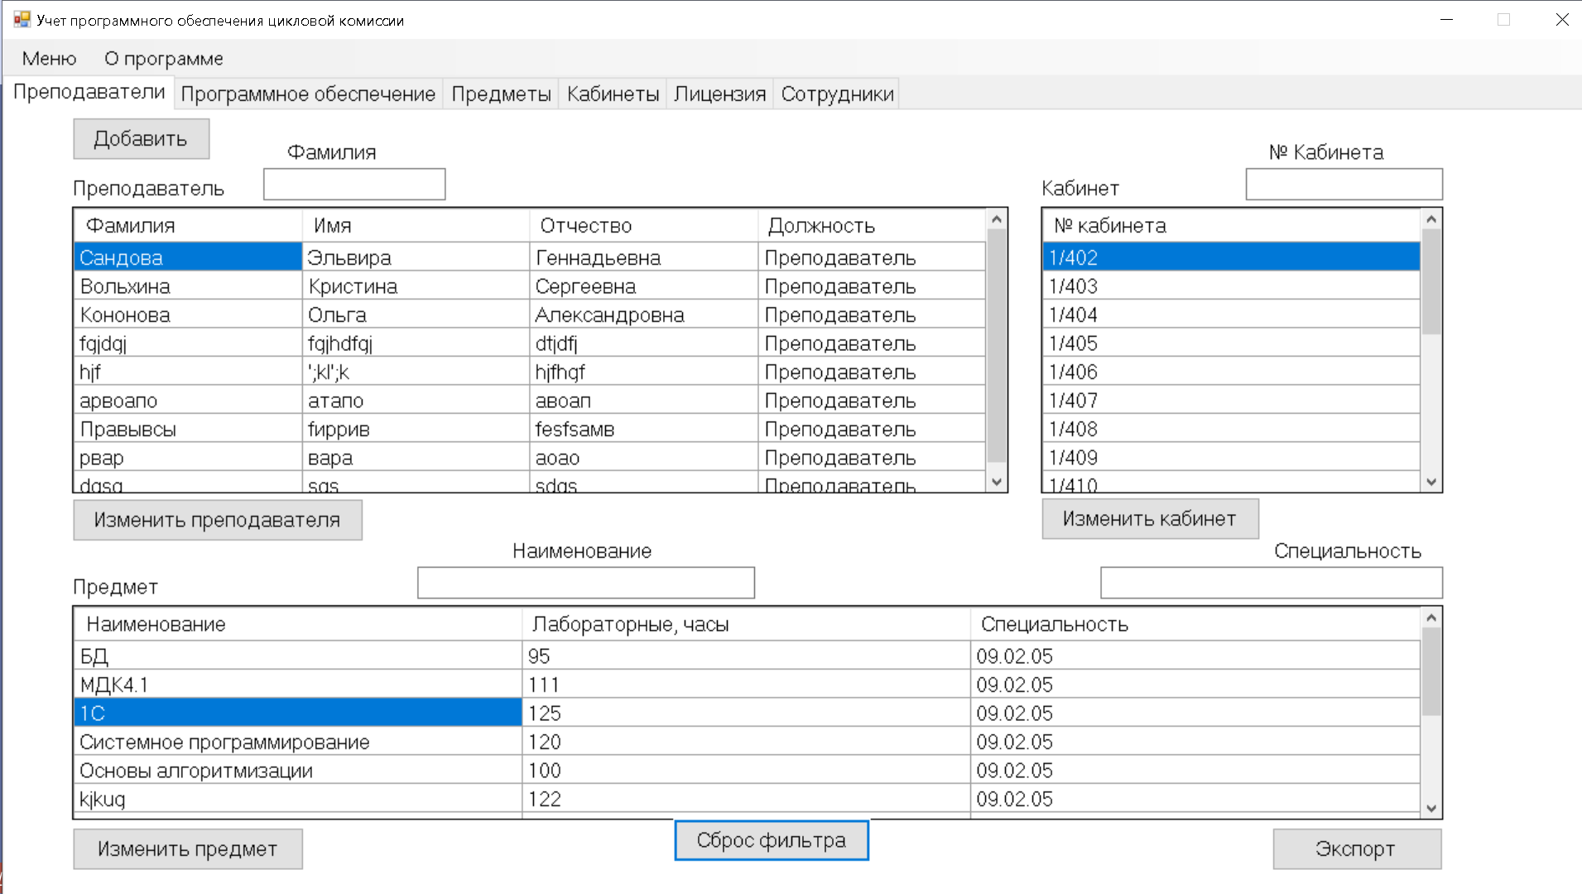

Рисунок А.2

При нажатии на ячейку таблицы «Преподаватели» производится поиск и фильтрация данных, относящихся к выбранному преподавателю, в таблицах «Кабинеты» и «Предметы».

Поле ввода «фамилия» производит поиск по фамилии преподавателей.

Поле ввода «№ кабинета» производит поиск по № кабинетов.

Поля ввода «Наименование» и «Специальность» производят поиск по наименованию предмета и специальности.

Кнопка «Сброс фильтра» сбрасывает фильтры таблиц.

Кнопка «Добавить» открывает новую форму, в которой можно добавить предмет, преподавателя и кабинет.

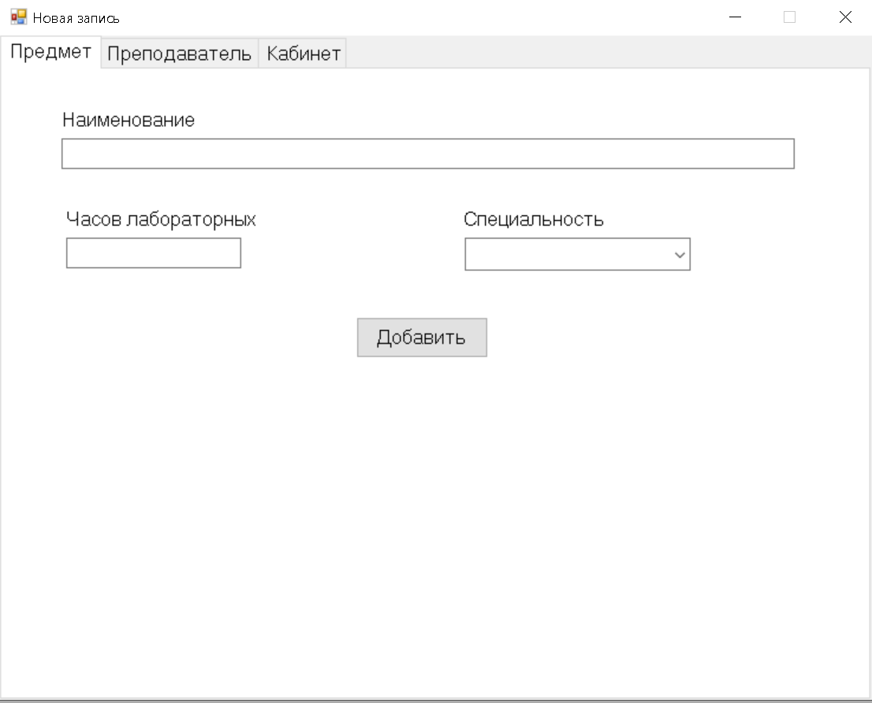

Рисунок А.3

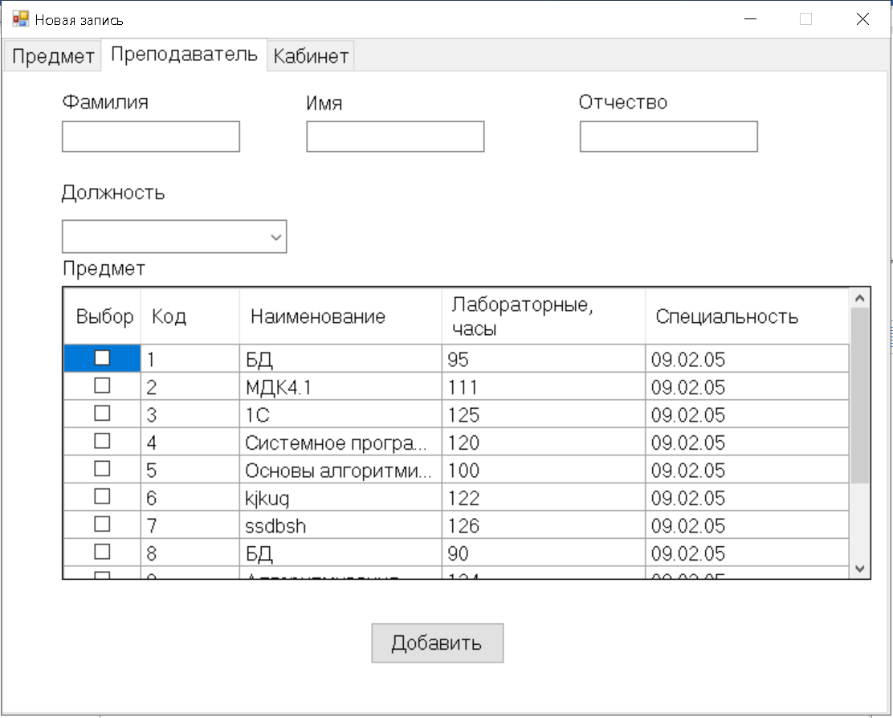

Рисунок А.4

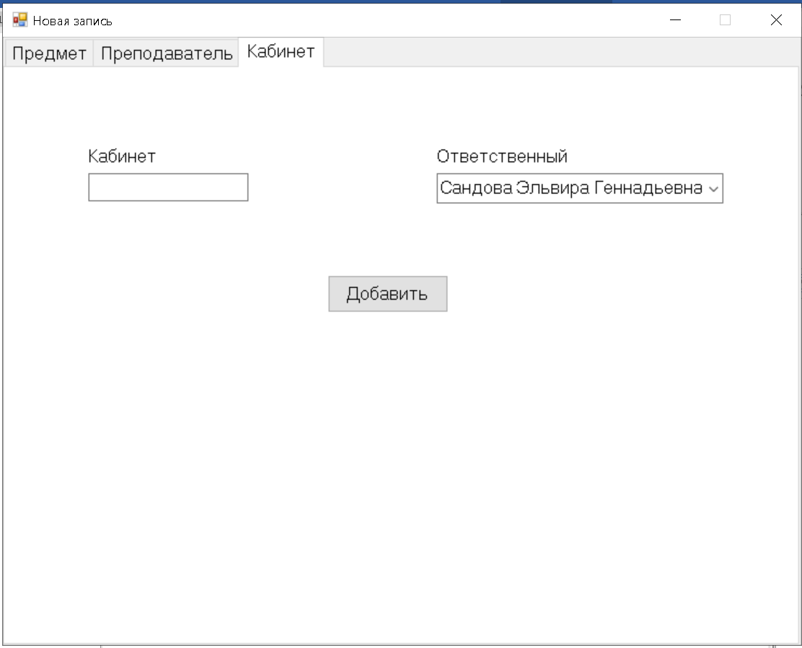

Рисунок А.5

Кнопка «Изменить преподавателя» открывает новое окно, где можно изменить информацию о выбранном преподавателе.

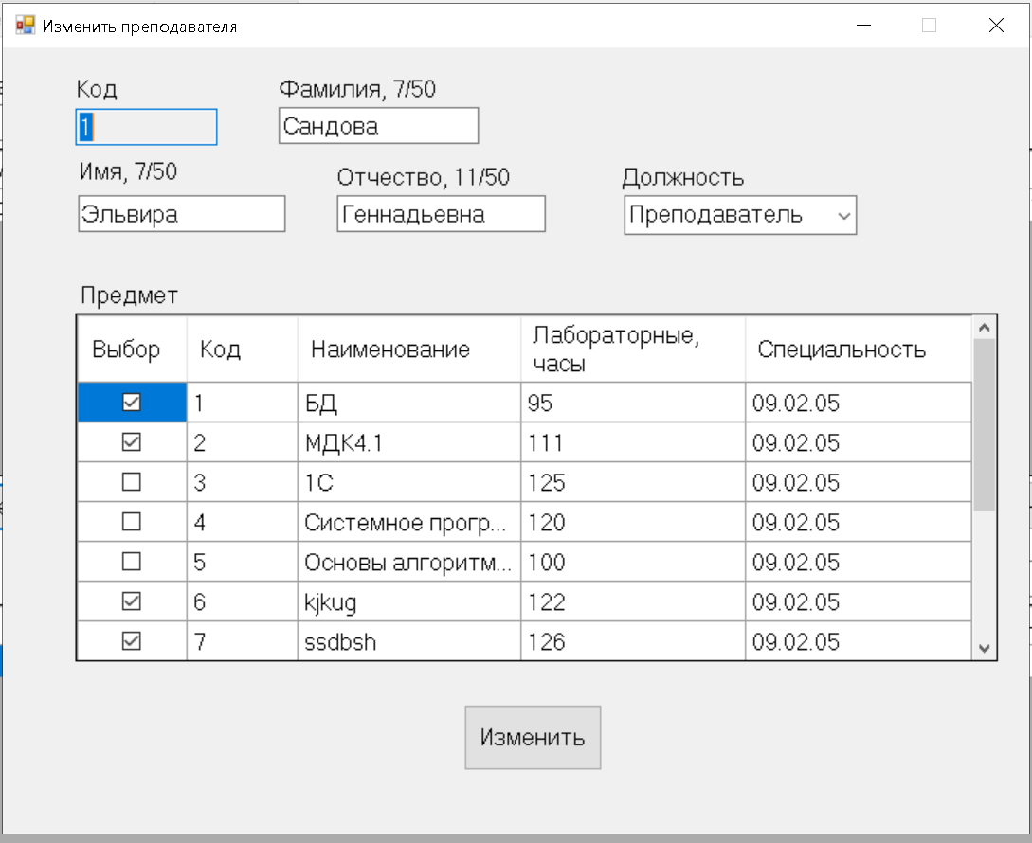

Рисунок А.6

Кнопка «Изменить кабинет» открывает новое окно, где можно изменить информацию о выбранном кабинете.

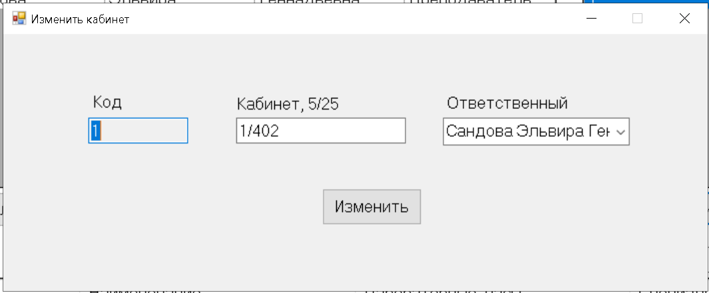

Рисунок А.7

Кнопка «Изменить предмет» открывает новое окно, где можно изменить информацию о выбранном предмете.

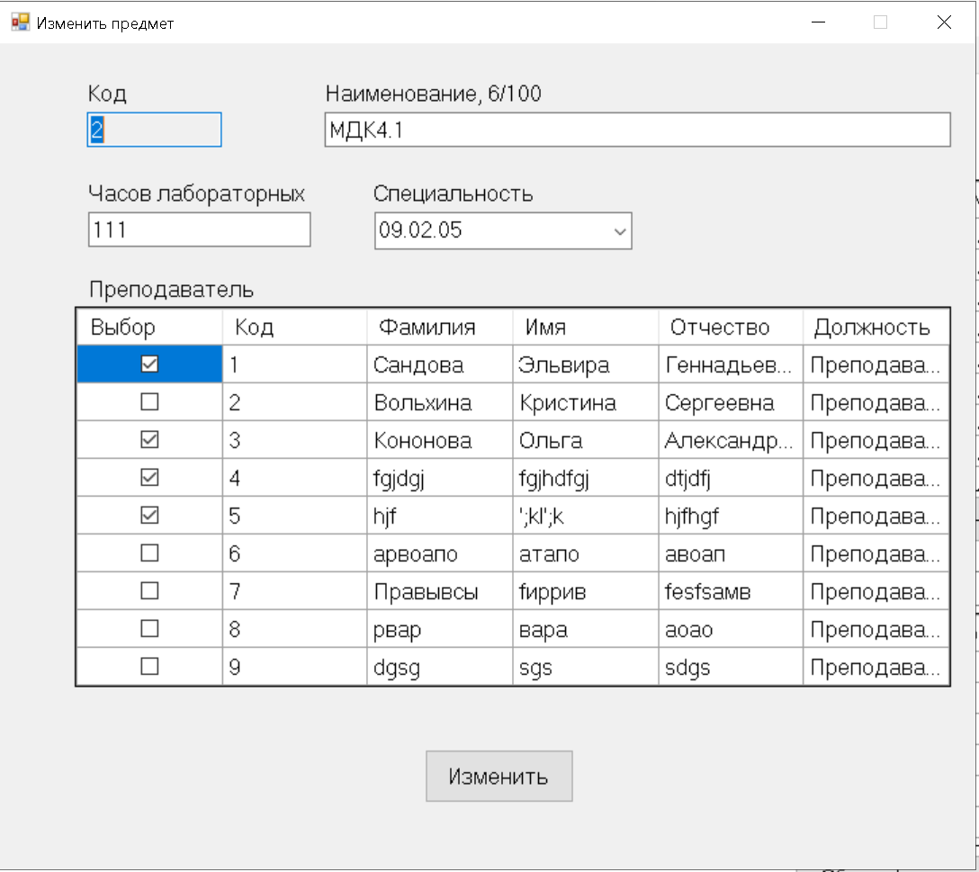

Рисунок А.8

Кнопка «Экспорт» выводит в документ Microsoft WORD информацию о выбранном преподавателе: фамилию, имя, отчество преподавателя, его кабинеты и предметы.

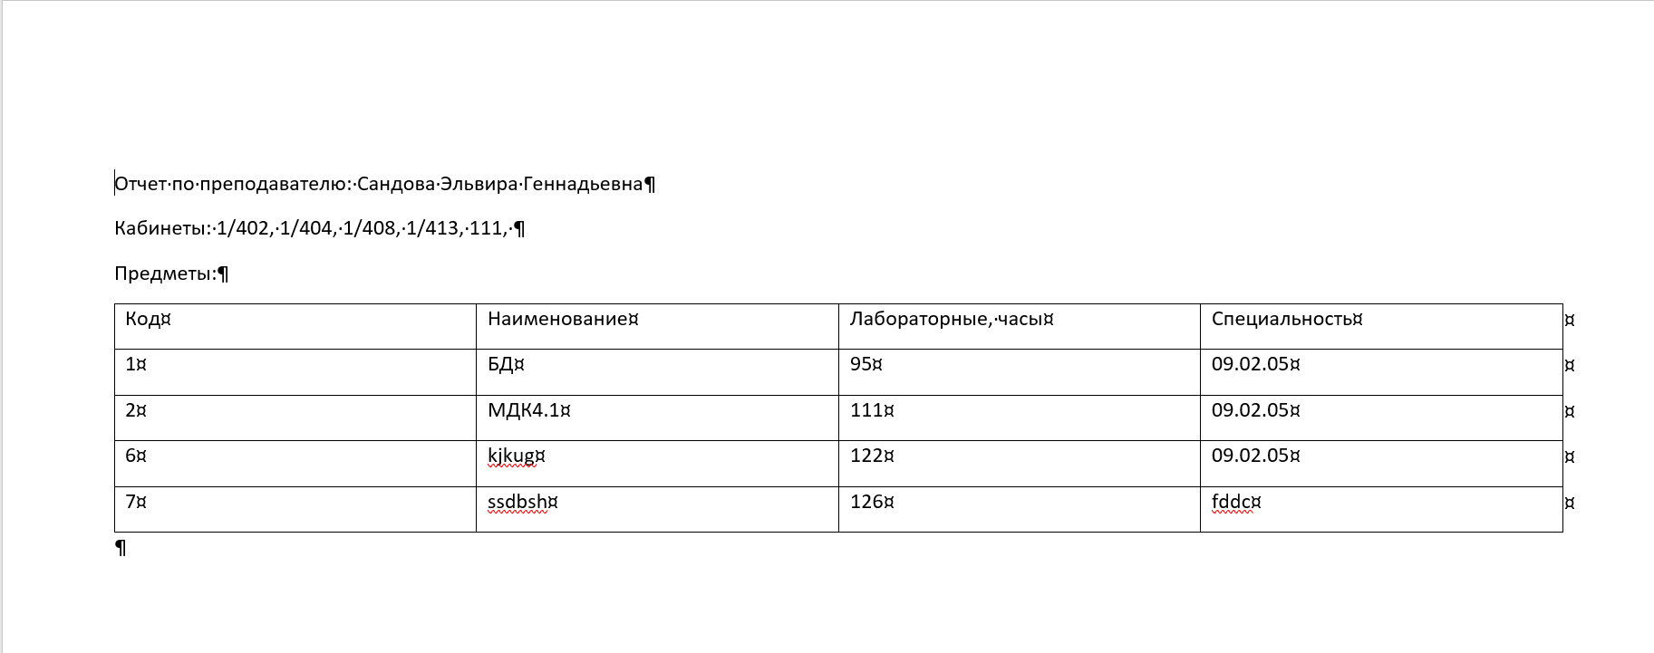

Рисунок А.9

При переходе в подсистему «Программное обеспечение» видим перед собой окно.

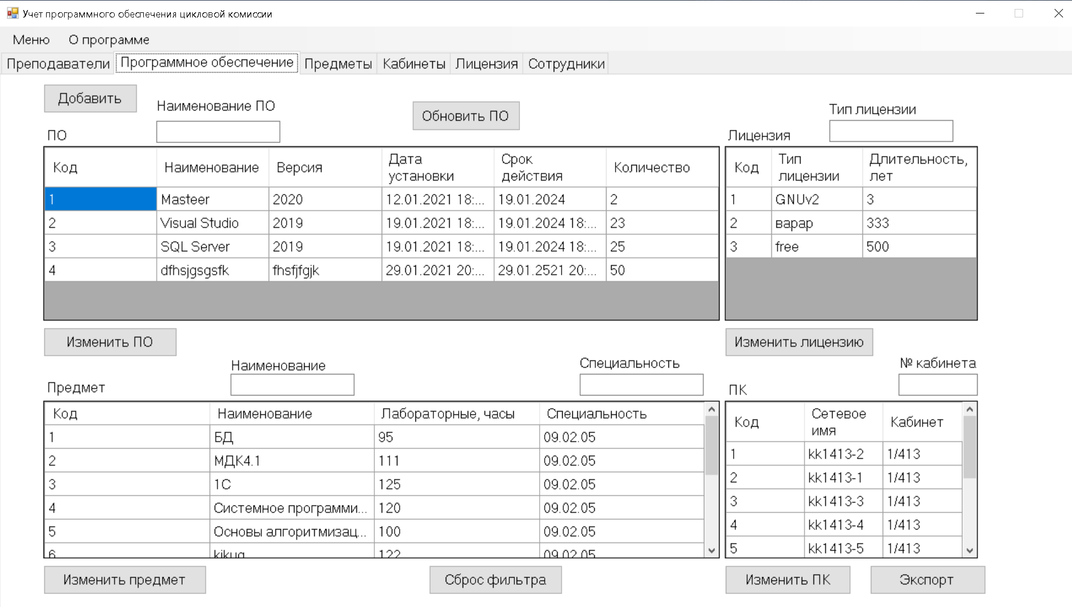

Рисунок А.10

При нажатии на ячейку таблицы «ПО» производится поиск и фильтрация данных, относящихся к выбранному ПО, в таблицах «Предмет», «ПК» и «Лицензия».

Поле ввода «наименование ПО» производит поиск по наименованию программного обеспечения.

Поле ввода «Тип лицензии» производит поиск по лицензии.

Поля ввода «Наименование» и «Специальность» производят поиск по наименованию предмета и специальности.

Поле ввода «№ кабинета» производит поиск ПК по кабинетам.

Кнопка «Добавить» открывает новую форму, в которой можно добавить лицензию, ПК и ПО.

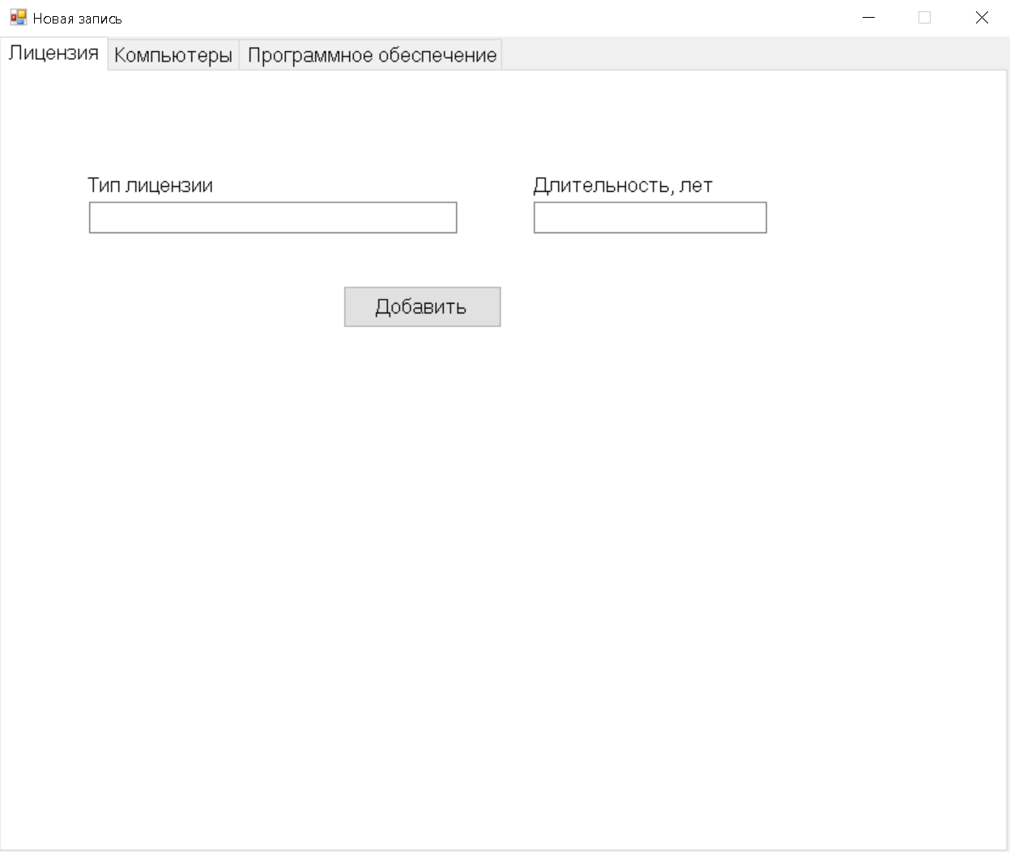

Рисунок А.11

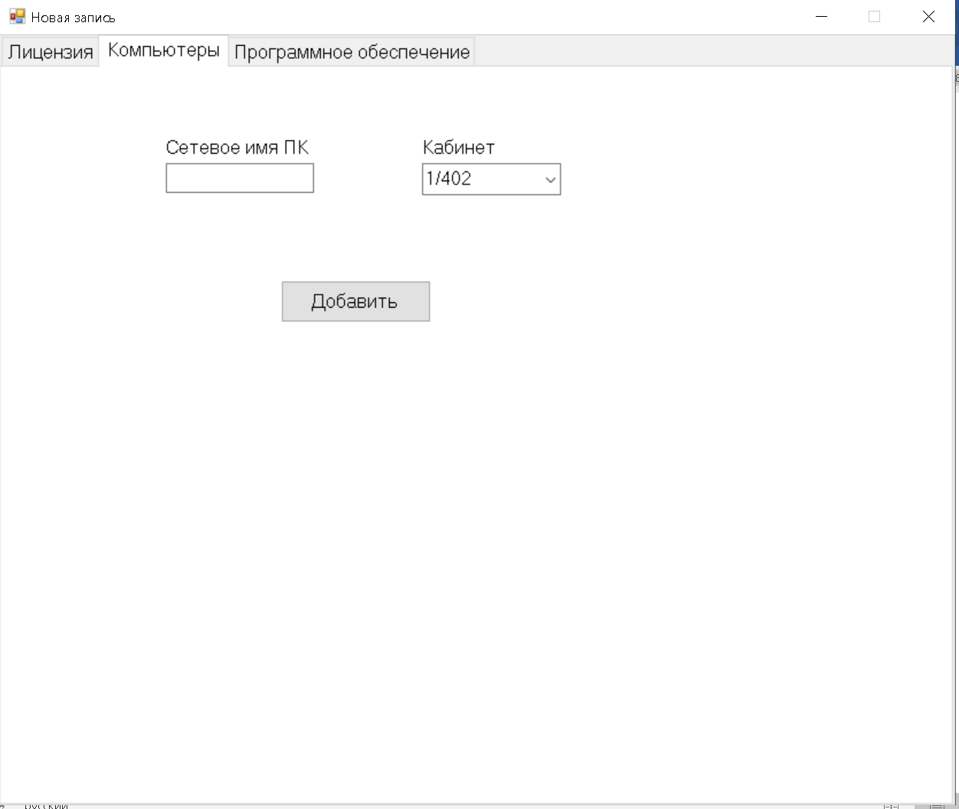

Рисунок А.12

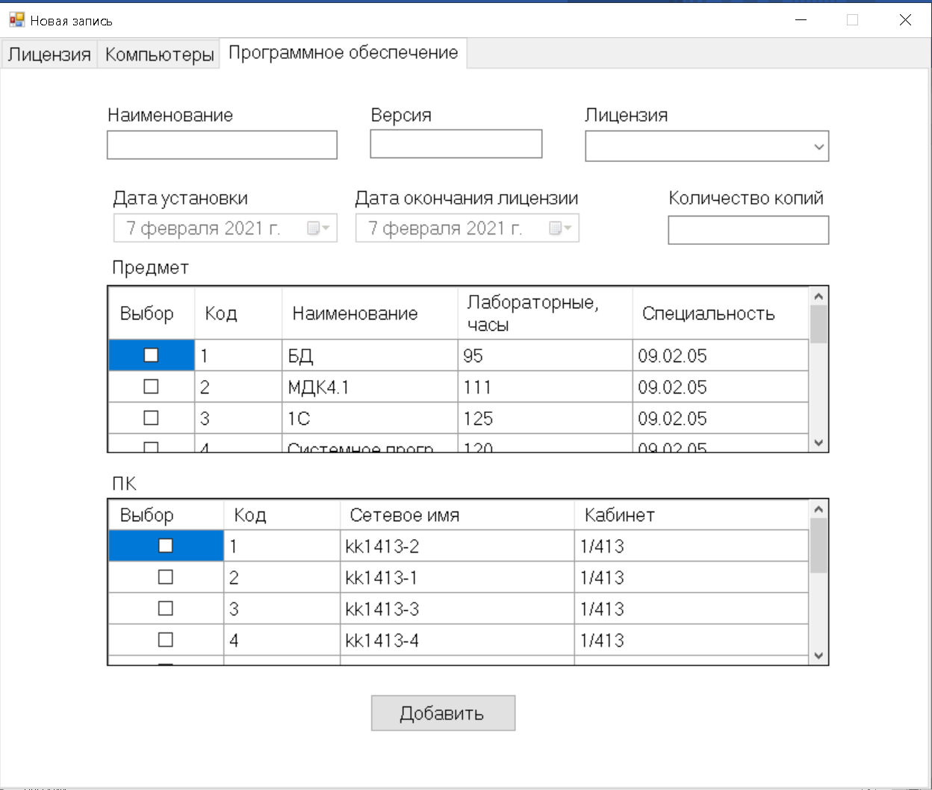

Рисунок А.13

Кнопка «Изменить ПО» открывает новое окно, где можно изменить информацию о выбранном ПО.

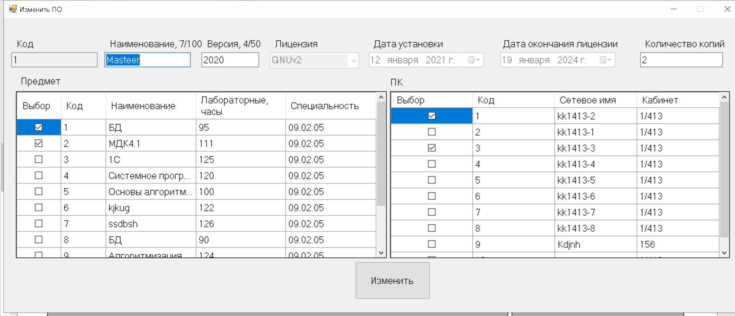

Рисунок А.14

Кнопка «Изменить предмет» открывает новое окно, где можно изменить информацию о выбранном предмете.

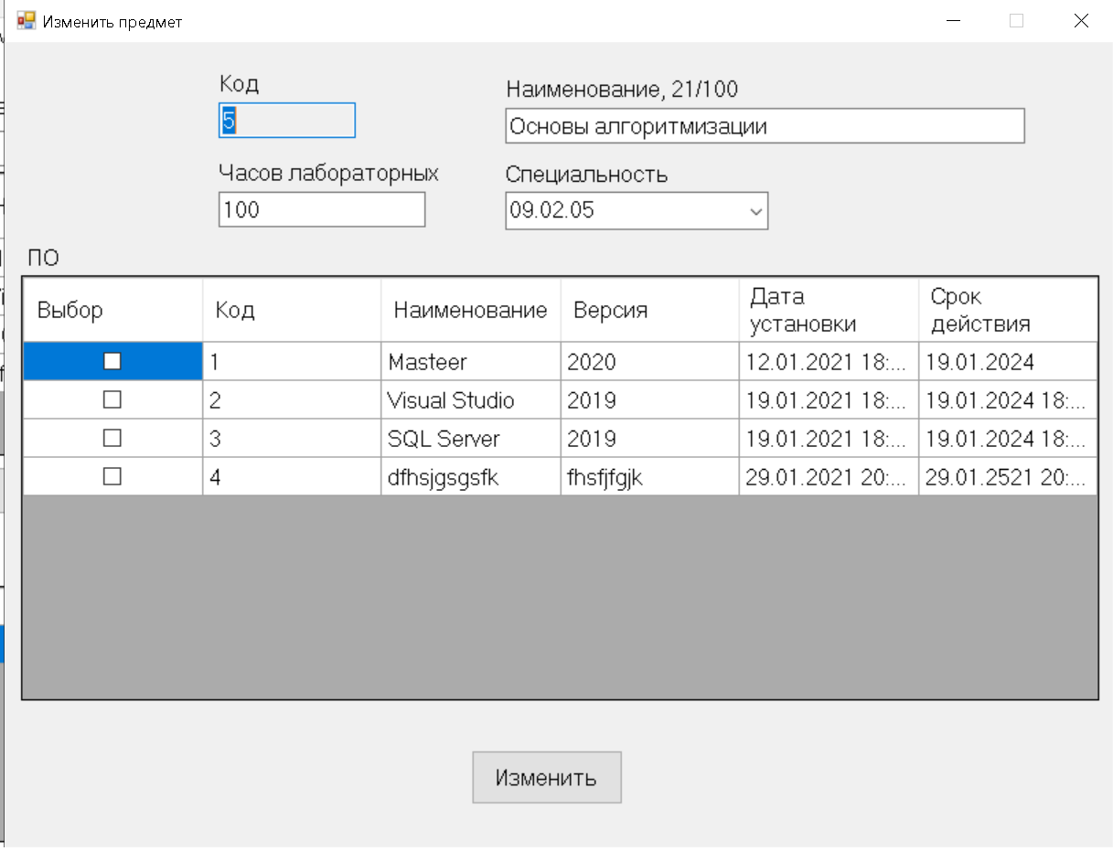

Рисунок А.15

Кнопка «Изменить лицензию» открывает новое окно, где можно изменить информацию о выбранной лицензии.

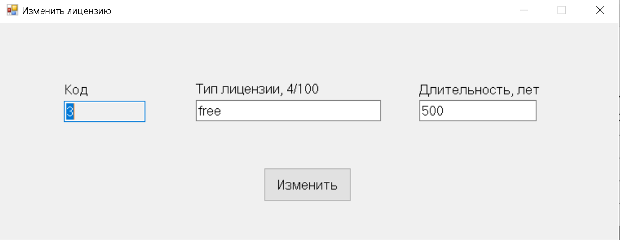

Рисунок А.16

Кнопка «Изменить ПК» открывает новое окно, где можно изменить информацию о выбранном ПК.

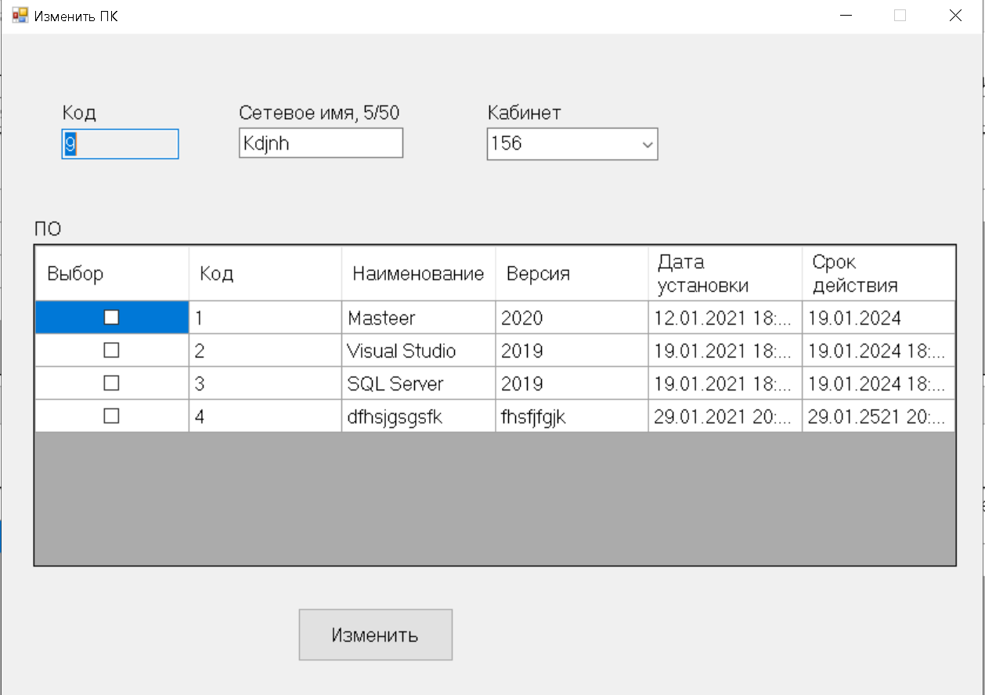

Рисунок А.17

Кнопка «Обновить ПО» открывает новое окно, где можно обновить ПО.

Открывается только если до конца действия лицензии меньше месяца.

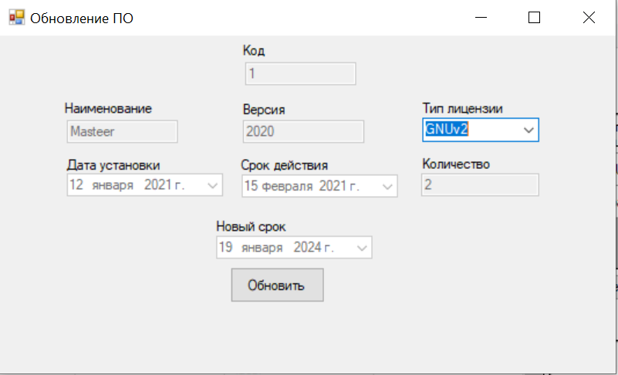

Рисунок А.18

Кнопка «Экспорт» выводит в документ Microsoft WORD информацию о выбранном ПО: наименование, версию, лицензию, предметы, ПК.

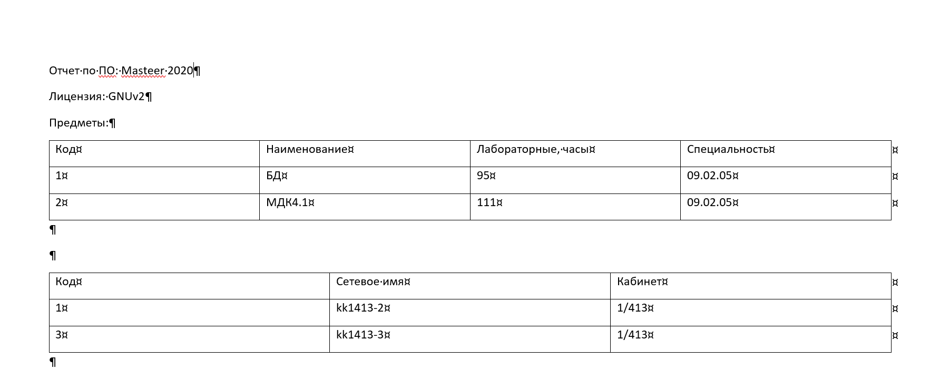

Рисунок А.19

При переходе в подсистему «Сотрудники» на экран выводится следующее.

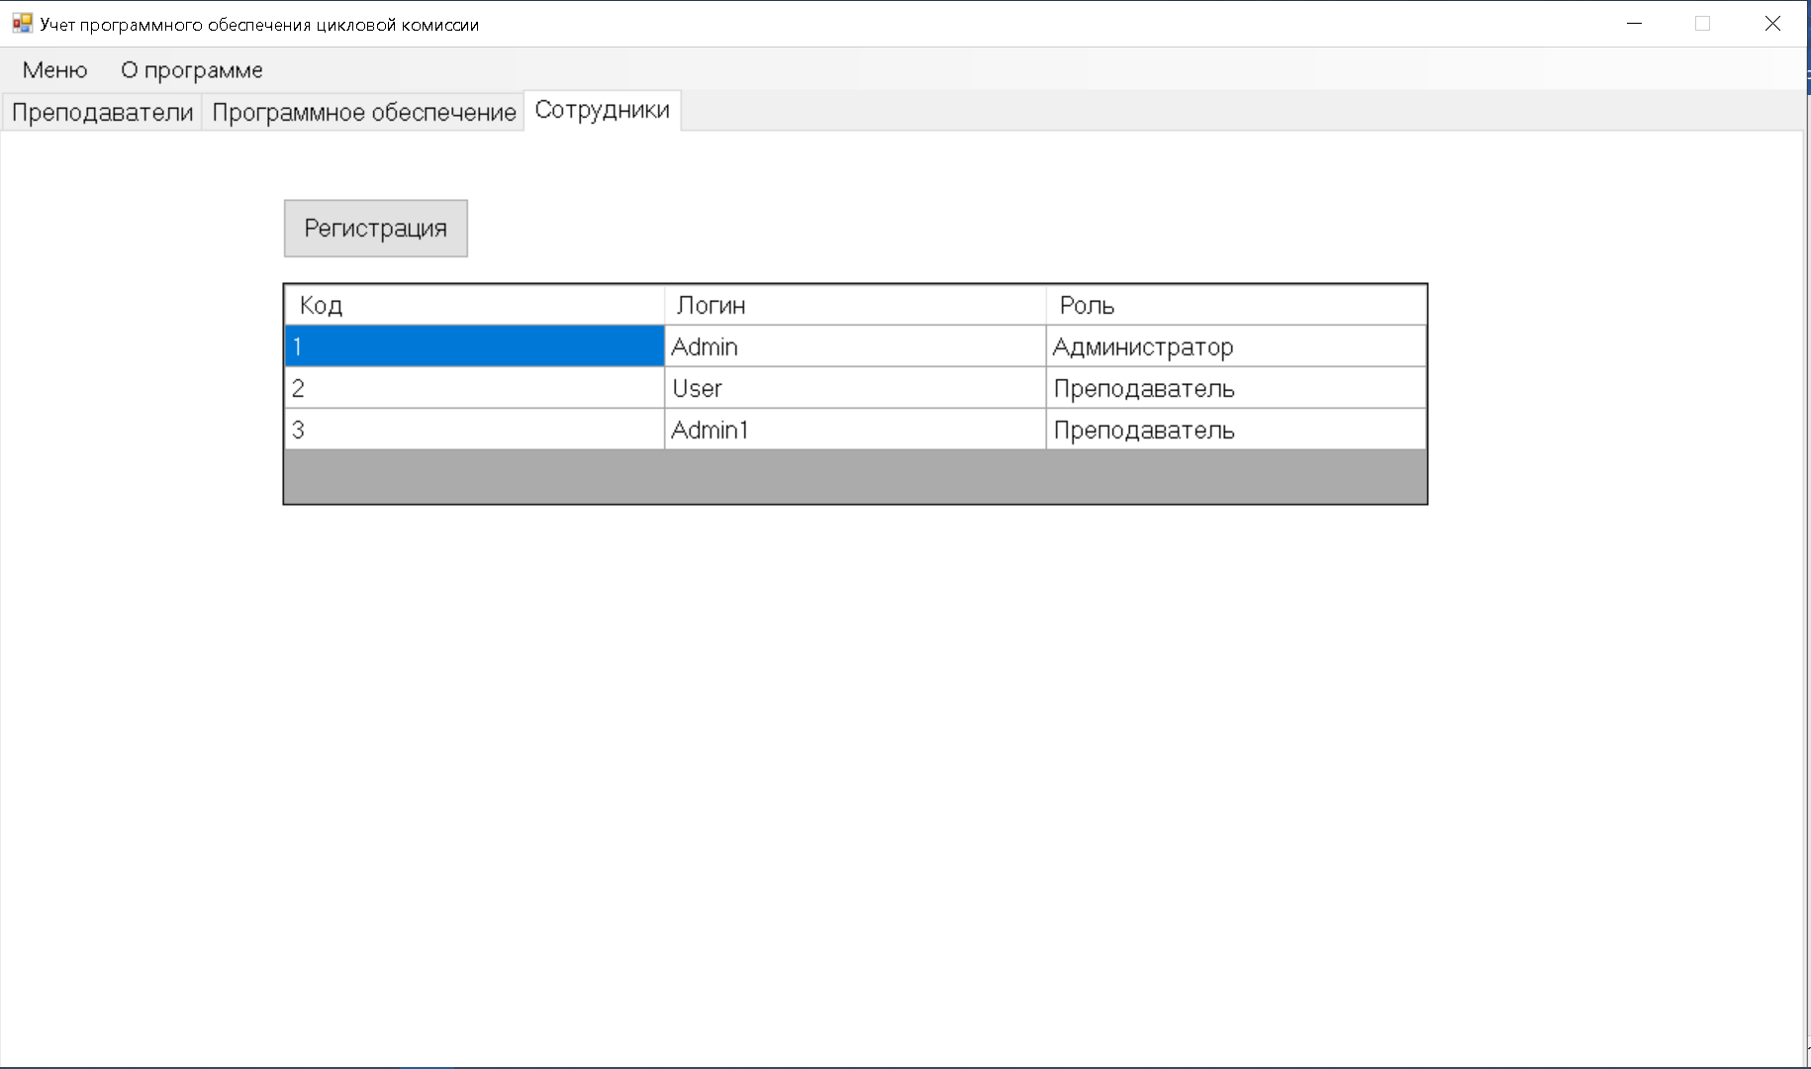

Рисунок А.20

Кнопка «Регистрация» открывает окно, где можно зарегистрировать сотрудника и назначить ему роль: администратор или преподаватель.

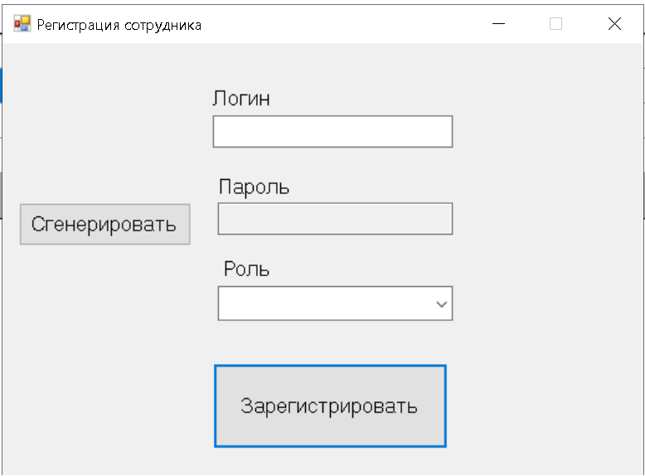

Рисунок А.21

Пункт «Предметы».

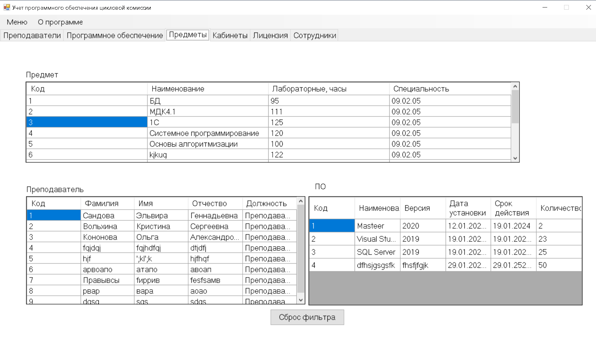

Рисунок А.22

При нажатии на ячейку таблицы «Предметы» производится поиск и фильтрация таблицы «Преподаватели» и «ПО».

Пункт «Кабинеты».

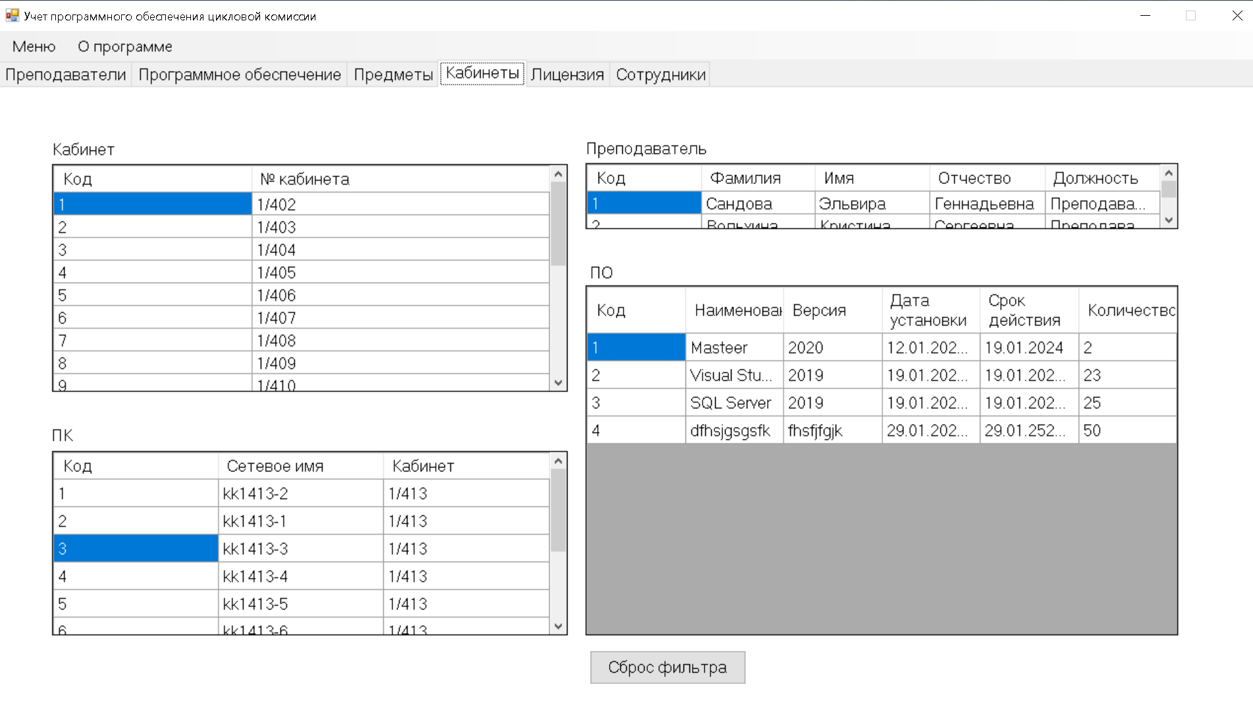

Рисунок А.23

При нажатии на ячейку таблицы «Кабинеты» производится поиск и фильтрация таблицы «Преподаватели» и «ПК».

При нажатии на ячейку таблицы «ПК» производится поиск и фильтрация данных, относящихся к выбранному ПК, в таблице «ПО».

Пункт «Лицензия».

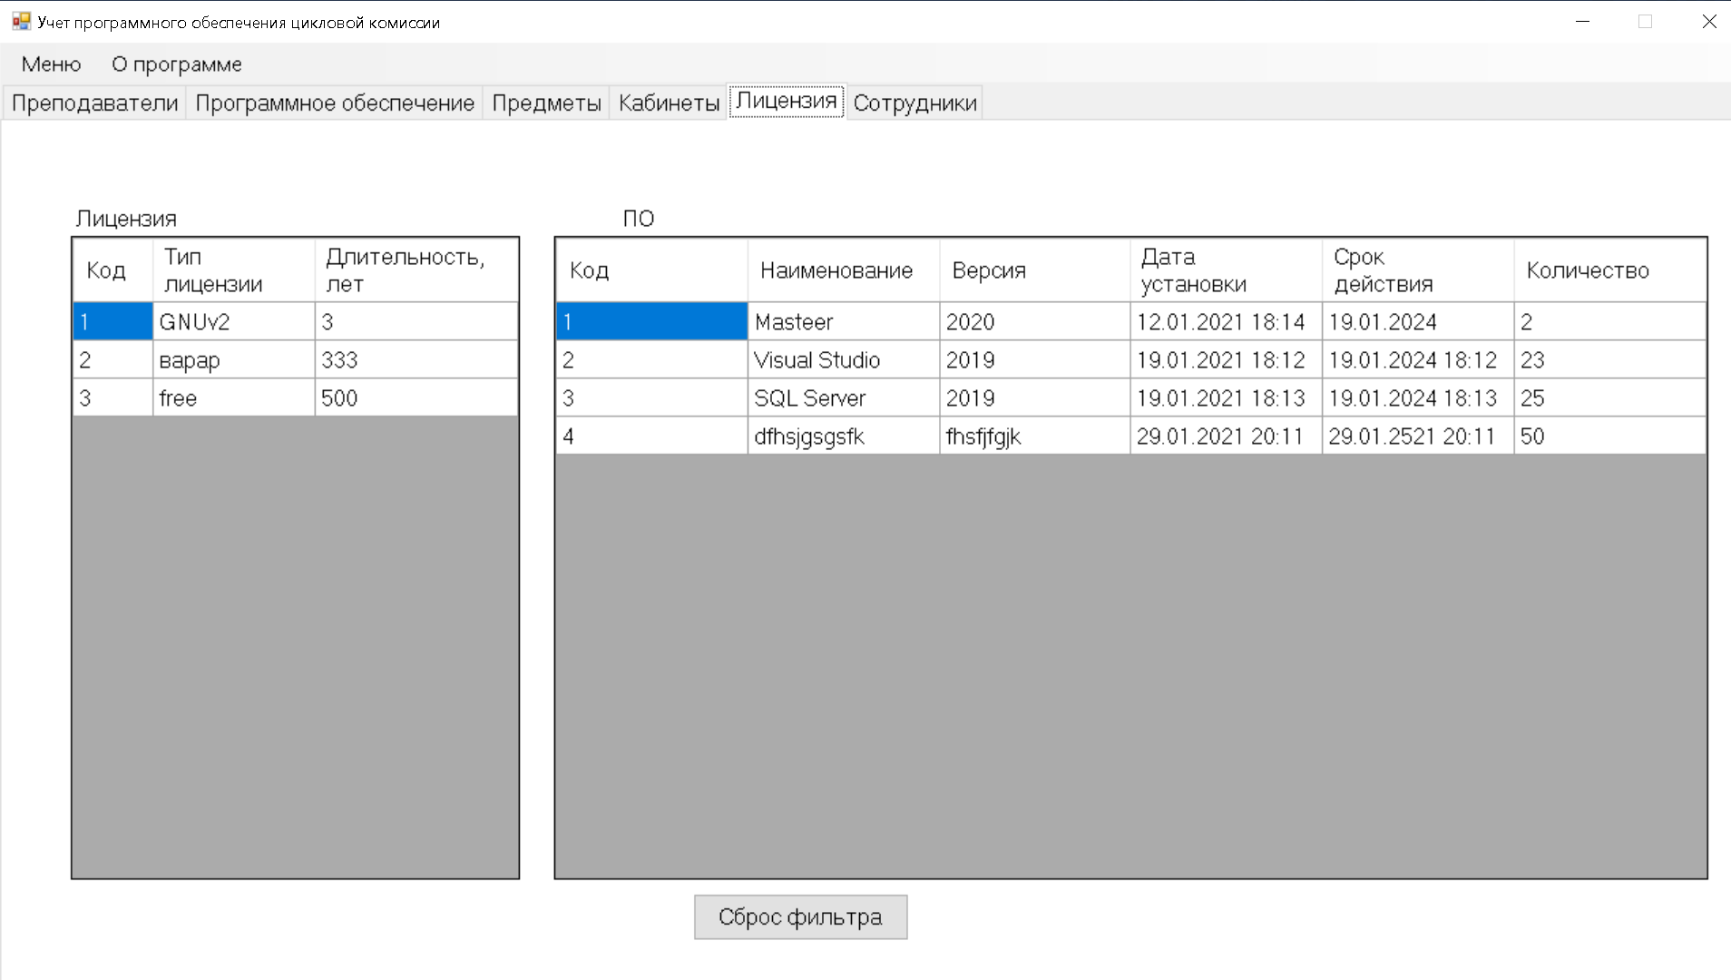

Рисунок А.24

При нажатии на ячейку таблицы «Лицензия» производится поиск и фильтрация данных, относящихся к выбранной лицензии, в таблице «ПО».

Меню состоит из следующих пунктов:

Меню

Обновить таблицы

Статистика обновления

Сменить пользователя

Выход

О программе

О программе

«Обновить таблицы» производит обновление всех таблиц на случай, если отображаются все существующие данные из базы данных.

«Сменить пользователя» производит выход из формы и переход на экран входа. Необходимо подтвердить выход.

«Выход» закрывает приложение полностью.

«О программе» выводит сообщение с информацией о программе и авторе.

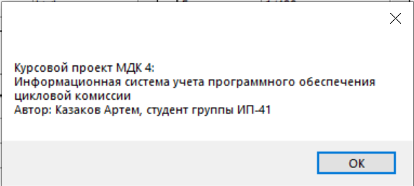

Рисунок А.22

«Статистика обновления» открывает новую форму со столбчатой диаграммой, отражающей состояние обновления программного обеспечения по годам.

Синим отображается общее число программ, которое необходимо обновить в указанном году.

Оранжевым отображается число обновленных программ за указанный год.

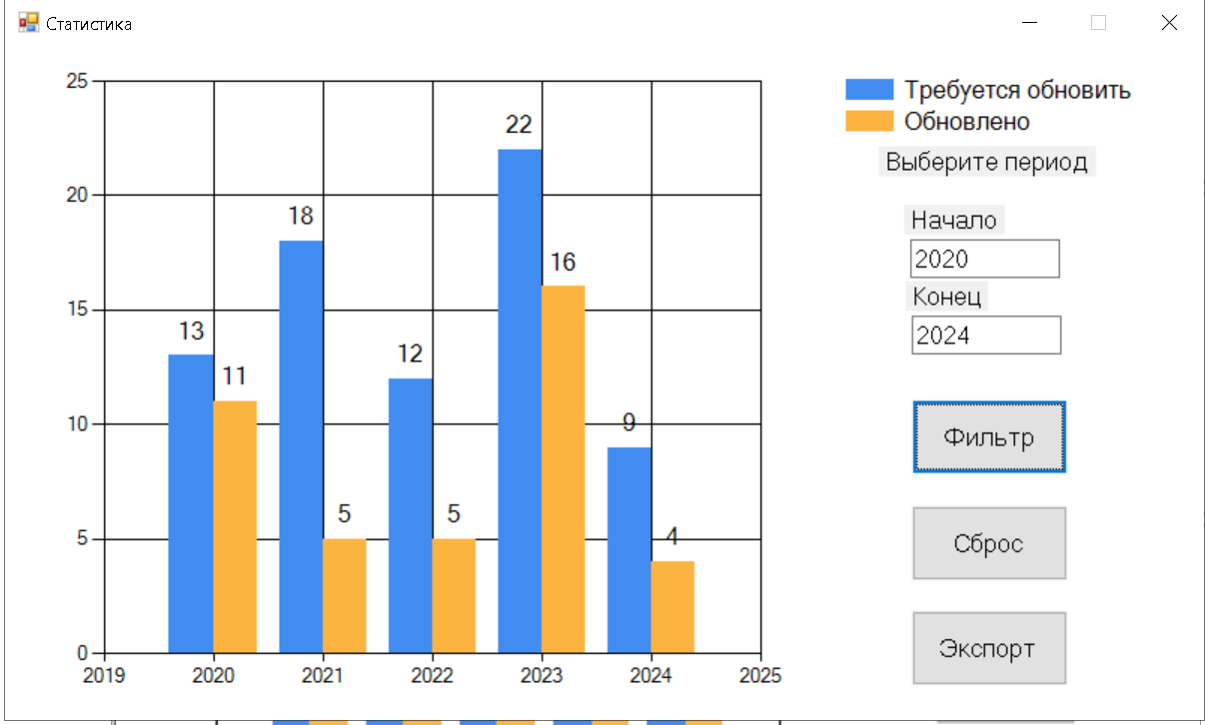

Рисунок А.23

Поля «Начало» и «Конец» - период дат в годах, в данном промежутке диаграмма фильтруется при нажатии кнопки «Фильтр».

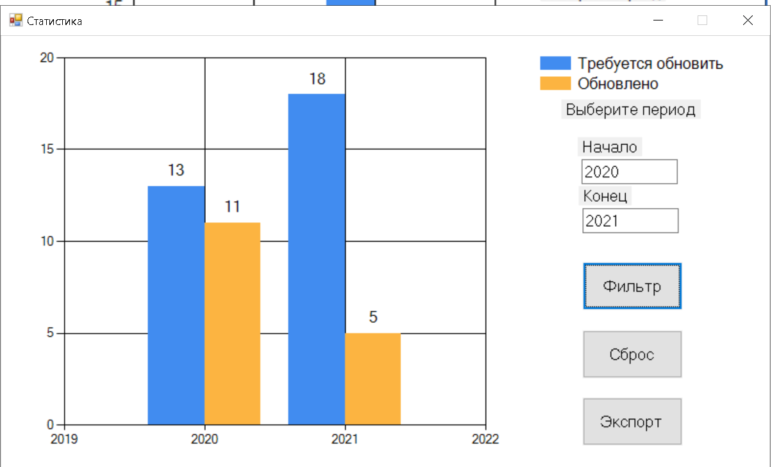

Рисунок А.24

Кнопка «Сброс» очищает фильтры и возвращает всю информацию об обновлениях.

Кнопка «Экспорт выводит отображаемую диаграмму в документ Excel.

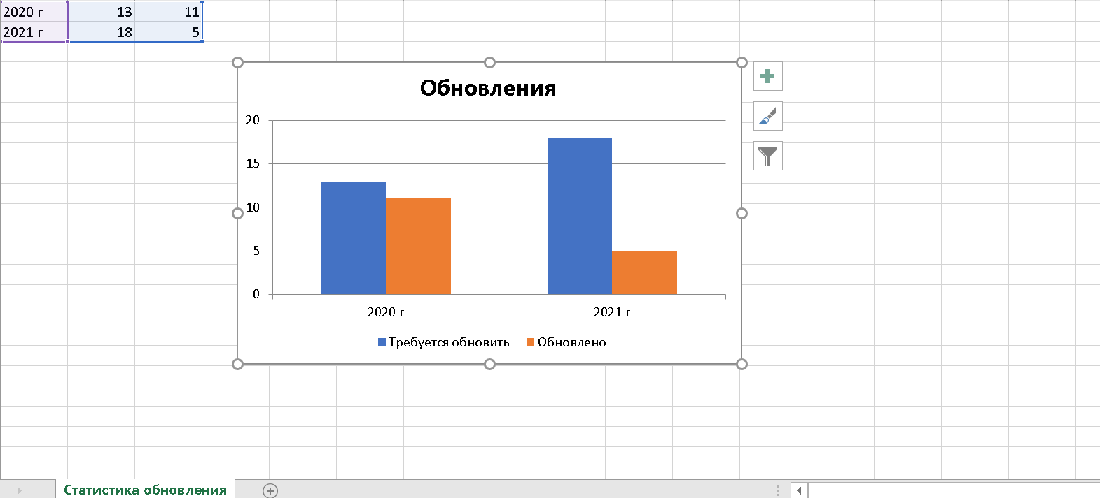

Рисунок А.25

# СООБЩЕНИЯ ОПЕРАТОРУ

При присутствии пустых полей выводится сообщение: «Введите данные для ввода», «Введите обязательные поля», «Заполните поля»

При неправильном вводе пароля выводится сообщение: «Пароль не верен».

Если таблица «Предметы» станет пустой, то выводится сообщение: «Данный преподаватель не ведет ни один предмет», «Данная программа нигде не используется».

Если таблица «Кабинеты» станет пустой, то выводится сообщение: «У выбранного преподавателя нет кабинетов, за которые он несет ответственность».

Если таблица «Преподаватели» станет пустой, то выводится сообщение: «Данный предмет никто не преподает», «За выбранный кабинет никто не отвечает».

При вводе отсутствующей в таблице фамилии выводится сообщение: «Преподаватели, содержащие в фамилии …, не найдены».

При вводе отсутствующего в таблице кабинета выводится сообщение: «Кабинеты, содержащие …, не найдены», «ПК, содержащие …, не найдены».

При вводе отсутствующих в таблице предметов выводятся соответствующие сообщения: «Предметы, содержащие …, не найдены», «Предметы, содержащие …, и в специальности, содержащей …, не найдены».

При вводе отсутствующего в таблице ПО выводится сообщение: «Программы, содержащие …, не найдены».

При вводе отсутствующей в таблице лицензии выводится сообщение: «Лицензии, содержащие …, не найдены».

При вводе в поля неверных данных, таких как вместо цифр буквы, выводится сообщение: «Введены неверные данные».

Если введенные данные совпадают с уже существующей в базе, то выводится сообщение: «Запись уже существует».

При успешном занесении данных выводится сообщение: «Запись добавлена».

Если при внесении преподавателя не выбран предмет, то выводится сообщение: «Введите предметы, которые ведет преподаватель».

При успешном изменении записи выводится сообщение: «Запись изменена».

Если таблица «ПК» станет пустой, то выводится сообщение: «Данная программа нигде не установлена».

Если таблица «Лицензия» станет пустой, то выводится сообщение: «У данной программы отсутствует лицензия».

Если таблица «ПО» станет пустой, то выводится сообщение: «У данного предмета нет установленных программ», «На данном ПК нет установленных программ», «Нет программ с данной лицензией».

При успешном обновлении выводится сообщение: «ПО обновлено».

Если при внесении ПО не выбран предмет и ПК, то выводится сообщение: «Введите предмет и ПК».

При наличии пустых полей выводится сообщение: «Выберите лицензию».

Для создания пароля необходимо нажать кнопку «Сгенерировать», после этого сгенерируется новый шестнадцатизначный пароль, состоящий из строчных и прописных латинских букв и цифр.

При вводе уже существующего пользователя выводится сообщение: «Пользователь уже зарегистрирован».

При успешной регистрации выведется сообщение: «Пользователь зарегистрирован».

Если граничные даты не введены, то выводится сообщение: «Введите границы поиска».

Если введены неверно, то выводится сообщение «Введены неверные года».

Если Диаграмма становится пустой, то выводится сообщение: «В этих границах информация отсутствует».